HERVORMING VAN DE GERECHTELIJKE ORGANISATIE: HET THEMISPLAN

De voornaamste wijzigingen die aan de hervormingsnota werden aangebracht:

- Zetel en openbaar ministerie: een gescheiden beheersmodel.

De decentralisatie zal op twee niveaus gebeuren (ressort en arrondissementen) en voor elk niveau zal de zetel en het openbaar ministerie de beschikking hebben over een apart directiecomité.

Het principe van het collegiaal beheer dat aanvankelijk was voorgesteld wordt dus niet weerhouden.

Talrijke gerechtelijke actoren hebben immers onderstreept dat er in dat kader ernstige problemen konden rijzen.

We citeren met name een van de vragen die geopperd werden door de Hoge Raad voor de Justitie: “De vraag om te weten of het (het openbaar ministerie) een beleid zou moeten voeren en de financiële middelen delen met de zetel, zou de indruk kunnen wekken bij de burger dat de onafhankelijkheid en de onpartijdigheid van de rechtbank niet meer gewaarborgd is, is veel delicater”.

De Minister was gevoelig voor dit aspect en wenste niet dat de onafhankelijkheid en de onpartijdigheid van de zetel in het gedrang zouden komen in het kader van het gedecentraliseerde beheer.

Het zal nodig zijn samenwerkingsregels te voorzien tussen deze twee onafhankelijke entiteiten. Deze vereiste tot samenwerking past trouwens perfect in de bestaande overlegcultuur.

Twee uitzonderingen op het model van gescheiden beheer:

- het Hof van Cassatie

Het collegiale model is beter geschikt voor het beheer van het Hof van Cassatie zoals dat in realiteit verloopt, rekening houdend met de positie ervan binnen de Rechterlijke Orde en de specifieke opdrachten die worden toegewezen aan het parket-generaal bij het Hof van Cassatie.

Het Hof zal een eigen directiecomité hebben, samengesteld uit de eerste voorzitter van het Hof van Cassatie, de procureur-generaal, de hoofdgriffier, de hoofdsecretaris en een directeur van het beheersbureau. Inzake het personeel wordt de fusie van de personeelskaders van de griffie en van het secretariaat van het parket-generaal behouden.

- het federaal parket

Het gedecentraliseerde beheer van het federaal parket zal worden verzorgd door een apart directiecomité, samengesteld uit de federale procureur, de hoofdsecretaris en een directeur van het beheersbureau.

- Nieuwe beheersstructuren

Als gevolg van de aanvaarding van het gescheiden beheersmodel, moeten de beheersstructuren worden aangepast en de plaats van de ondersteunende diensten opnieuw worden gepreciseerd.

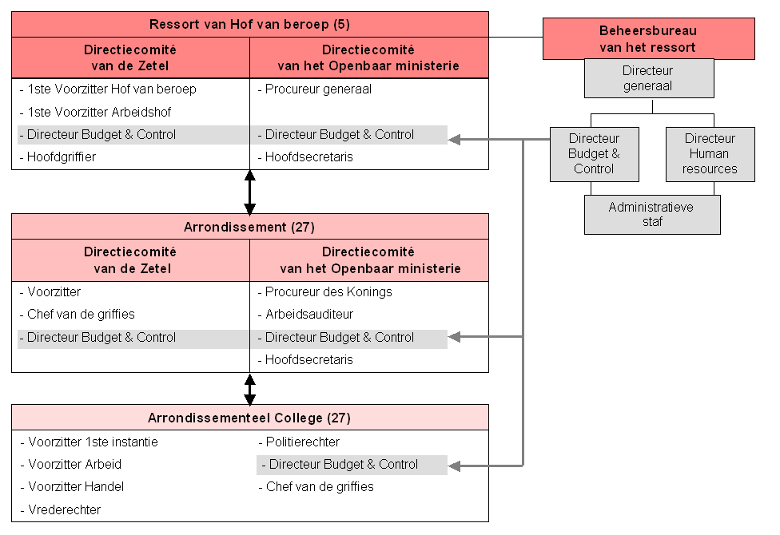

- Op het niveau van het arrondissement

Het arrondissementeel college
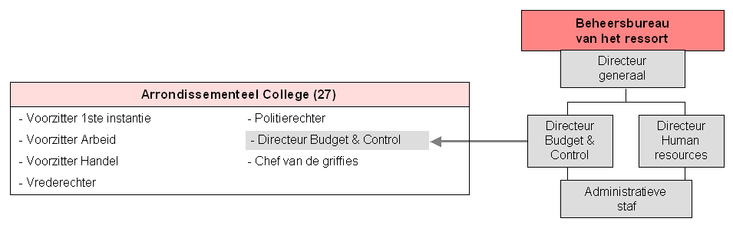
Een ruime vertegenwoordiging van de verschillende rechtsmachten zal de legitimiteit van dit orgaan garanderen:
- elke korpschef zal er in zetelen;
- de vrede- en politierechters zullen er hun vertegenwoordiger in hebben.

Het arrondissementeel college, dat veel weg heeft van een algemene vergadering, zal de strategische beslissingen nemen, mandaat geven aan het directiecomité en de controle ervan verzekeren.

Het college is bevoegd voor:
- het budget (opmaak – bespreking – goedkeuring);
- de aankoop van duurzame goederen – de investeringen (planning, opvolging van de investeringen);
- de personeelsplanning;
- de functieprofielen.

De chef van de griffies zal het human resources beheer verzekeren voor het arrondissement. Hij zal onder gezag staan van de voorzitter van het directiecomité van het arrondissement.

De directiecomités
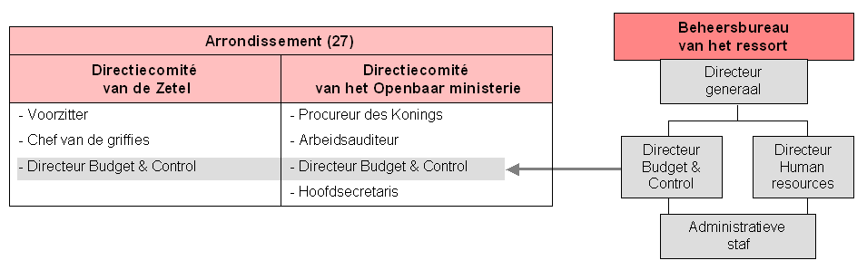
Het directiecomité dat voorkomt uit het Arrondissementeel College, is het orgaan dat instaat voor het dagelijks beheer.

- Op het niveau van de zetel: de voorzitter leidt het directiecomité “Zetel” en zit het arrondissementeel college voor. Hij wordt gekozen uit de lijst van de kandidaten afkomstig uit het arrondissement, door de diverse in het college verenigde korpschefs. Hij wordt aangeduid door de Koning. De voorzitter zal titularis zijn van een mandaat van korpschef-beheerder en zal worden geëvalueerd.

- Op het niveau van het openbaar ministerie: de procureur des Konings zit het directiecomité “openbaar ministerie” voor. De beslissingen worden collegiaal genomen. Indien er zich een blokkering voordoet, wordt de beslissing onderworpen aan de arbitrage door de procureur-generaal.

Het directiecomité zal met name zorgen voor:

- de aanwerving en het beheer van het personeel;
- de aankoop van verbruiksgoederen;
- de dringende aankoop van duurzame goederen;
- de opvolging van het budget;
- het sociaal overleg.

- Op niveau van het ressort

De directiecomités
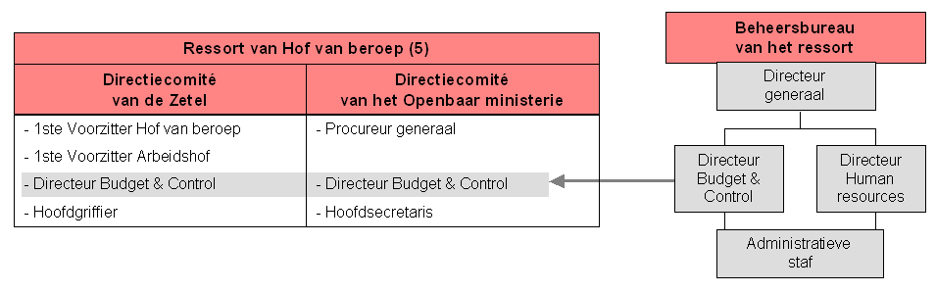

In het directiecomité worden zowel de strategische als de operationele beslissingen genomen: het beheert alle vragen in verband met de werking van de jurisdicties van hoger beroep, beslist over de beroepen die ingesteld zijn tegen de adviezen van het beheersbureau en zorgt voor de opvolging van het budget van het ressort en voor de budgettaire arbitrage van de verschillende arrondissementen.

- Op het niveau van de zetel: de eerste voorzitter van het hof van beroep zit het directiecomité “Zetel” voor. Zijn stem is doorslaggevend.
Hij is verplicht regelmatig de voorzitters van de directiecomités van de zetel van het arrondissement bijeen te roepen in het kader van een consultatieve conferentie, die bevoegd is voor alle aspecten van het beheer en de administratie van de zetel.

- Op het niveau van het openbaar ministerie: de procureur-generaal zit het directiecomité “Openbaar Ministerie” voor.
Hij is eveneens verplicht regelmatig de voorzitters van de directiecomités van het openbaar ministerie van het ressort bijeen te roepen in het kader van een consultatieve conferentie, die bevoegd is voor alle aspecten van het beheer en de administratie.

- De beheersbureaus

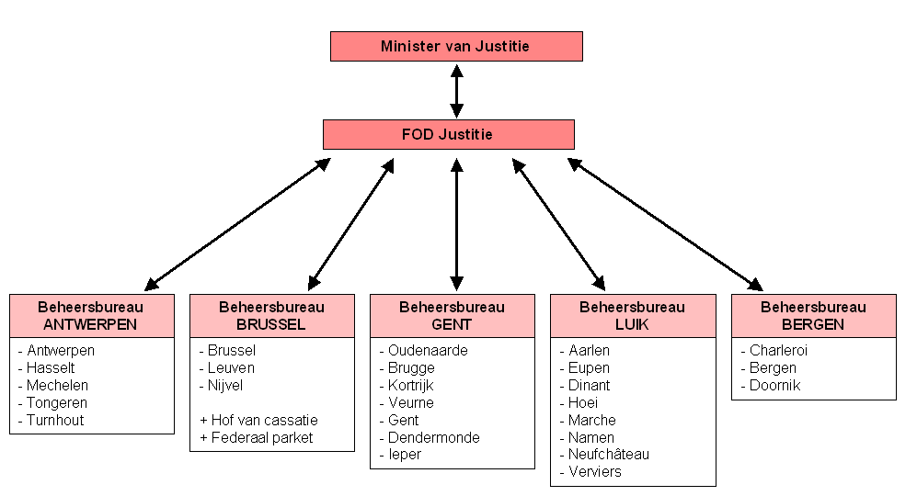
Er zullen vijf beheersbureaus zijn, één per ressort. Het beheersbureau van Brussel zal eveneens het administratieve beheer en de budgettaire controle van het Hof van Cassatie en van het federaal parket verzorgen.

Op niveau van het personeel, zal het beheersbureau over een personeelskader beschikken en het personeel zal onder het statuut van het personeel van de Rechterlijke Orde vallen.

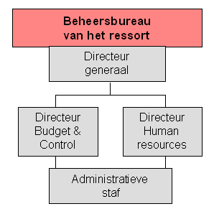
De directie van het beheersbureau zal worden toevertrouwd aan een magistraat-directeur: de directeur-generaal. Hij zal titularis zijn van een mandaat van korpschef-beheerder en worden geëvalueerd.

De directeurs “Budget en Controle” en “Human Resources Beheer” zijn benoemd door de Koning, op voordracht van de Minister van Justitie.

Ze staan onder het functionele gezag van de directeur-generaal van het beheersbureau, maar hiërarchisch hangen ze af van de directeur-generaal van de rechterlijke Organisatie van de Federale Overheidsdienst Justitie.

De directeur budget en controle zal aanwezig zijn in alle beheersstructuren en zal derhalve een volledig zicht hebben op de werking van de gerechtelijke diensten van het ressort. In navolging van de bevoegdheden toegekend aan een inspecteur van financiën, verstrekt hij advies over elke beslissing die een financiële verbintenis inhoudt.

De specifieke opdrachten van de directeur-generaal en van de twee directeurs en de algemene opdrachten van het beheersbureau zullen worden ingeschreven in de wet.

Naast de ondersteunende administratieve staf, zal het beheersbureau kunnen genieten van de steun van de Federale Overheidsdienst Justitie, die zich zal belasten met:

- het verspreiden van de goede praktijken die ontwikkeld werden binnen de federale departementen;
- het ter beschikking stellen van werkdocumenten, teneinde op deze manier te vermijden dat de ressorts geïsoleerd procedures en gemeenschappelijke stukken moeten uitwerken;
- het regelmatig samenbrengen van de leidinggevende leden van de vijf beheersbureaus.

- De gedecentraliseerde bevoegdheden

De decentralisatie van de vier categorieën bevoegdheden die voorheen werden weerhouden blijft identiek. Ter herinnering, het betreft:

- het budget (opmaak, beheer, uitvoering);
- het beheer van de human resources (magistraten en niet-magistraten);
- de gebouwen en het materiaal;
- de gerechtskosten.

De overdracht van de bevoegdheden zal progressief gebeuren.
  - Het budget

De decentralisatie van het budget zal in 3 fasen gebeuren:

- het bepalen van het budget van de administratieve entiteit;
- toekennen van een theoretisch budget en betrokkenheid van de lokale gerechtelijke autoriteiten bij de opmaak van het budget voor het volgend boekjaar;
- de overdracht van een effectief budget;

Deze derde fase zou moeten uitmonden op de definitie en de toekenning van een dotatie ten voordele van de Gerechtelijke Orde.

  - De human resources

Het human resources beheer door de lokale gerechtelijke autoriteiten is één van de voornaamste elementen van de hervorming van de rechterlijke organisatie.

De decentralisatie zal een grotere mobiliteit mogelijk maken van de leden van de rechterlijke orde:
- van de magistraten op het niveau van het ressort;
- van het gerechtelijk personeel op het niveau van de arrondissementen, via de oprichting van een mobiele pool vrijwilligers.

Concreet heeft de decentralisatie betrekking op:
- het voeren van een echte personeelsplanning;
- de selectie, de aanwerving en de promotie van het personeel;
- het beheer van het personeel magistraten en niet-magistraten;
- het sociaal overleg.

  - De gebouwen

Alle vragen inzake het beheer van de gebouwen en al die welke een belang hebben voor de Rechterlijke Orde (logistiek, openbaar nut, voertuigen,...) moeten het voorwerp zijn van gestructureerd overleg tussen de beheersorganen van de zetel en die van het openbaar ministerie.

Men zal een formule moeten vinden die een strikt beheer mogelijk maakt waarmee iedereen tevreden is. Dit specifieke punt zal worden behandeld binnen de proefsites, aan wie zal gevraagd worden om voorstellen voor te leggen aan de centrale overheid.

Het beheer van de gebouwen zal verder een coördinatie inhouden met de Regie der Gebouwen, die eigenaar is van alle gerechtelijke gebouwen.

  - De gerechtskosten

De magistraten moeten worden gesensibiliseerd inzake de financiële bezorgdheden, ze moeten worden opgeleid inzake de goede beheersmethoden en er moeten geïnformatiseerde en hoge prestaties leverende beheersinstrumenten tot hun beschikking worden gesteld.

De Minister van Justitie voert van bij het begin van de regeerperiode een beleid inzake sensibilisatie, opleiding van de magistraten en reorganisatie van de werkmethoden in het kader van een strikt budgettair beheer.
Een belangrijk informaticaproject is in opmaak, het zal de komende weken proefdraaien in drie proefsites (arrondissementen Leuven, Nijvel en het federaal parket). Er werd derhalve besloten de inspanning op het centrale vlak verder te zetten, alvorens deze bevoegdheid over te hevelen naar de gerechtelijke autoriteiten.

In dit kader zal de Minister van Justitie regelmatig aan de gerechtelijke autoriteiten van het arrondissement en het ressort de budgettaire gegevens meedelen inzake de gerechtskosten en doorgaan met het gevoerde beleid om, in nauwe samenwerking met het terrein, te werken aan het transfereren van het beheer van deze post.

- De Moderniseringscommissie van de Rechterlijke Orde

Omdat er problemen aan het licht kwamen inzake het detacheren van magistraten van de zetel naar de uitvoerende macht, zal de aanvankelijk voorziene “Directie voor de Modernisering van de Rechterlijke Orde” worden vervangen voor een “Commissie voor de Modernisering van de Rechterlijke Orde”.

Deze oplossing zal alle nodige waarborgen bieden aan de leden van de zittende magistratuur. Een voorontwerp dat deze Commissie instelt werd goedgekeurd door de Ministerraad.

De Commissie – die begin 2007 operationeel zou moeten zijn – zal volgende opdrachten hebben:

- ondersteunen van de ontwikkeling van experimentele projecten die worden uitgewerkt op nationaal of op lokaal niveau;
- de methodologische steun bieden die nodig is voor de inwerkingstelling ervan;
- ondersteunen van de interne communicatieacties en de inwerkingstelling van innoverende organisatieprojecten die de rationalisatie beogen van de werkmethoden;
- begeleiden van de organisatorische wijzigingen.

De Commissie zal assistentie krijgen van een algemene Raad van de partners, samengesteld uit de diverse betrokken actoren die belang hebben bij de hervorming (magistraten, advocaten, gerechtelijke personeel, HRJ, enz.).

- Aanwending van de hervorming: via proefprojecten en per etappes

De aanwending zal progressief gebeuren en aan de betrokken actoren de nodige tijd geven.

Wegens de zeer lange overlegperiode, kon de aanvankelijk weerhouden timing van december 2005 niet worden nagekomen. De vier weerhouden proefsites zullen nu, in 2006, van start gaan met het experiment.

In de Federale Overheidsdienst Justitie zal alles in het werk worden gesteld om ervoor te zorgen dat in de loop van de komende maanden de eerste effecten van de decentralisatie merkbaar zullen kunnen worden en ze zich vertalen in “quick wins” voor de gerechtelijke autoriteiten.

